湛江市科协网站信息发布流程示意图
输入网址
一、登录湛江市科协网站

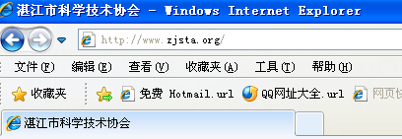

二、右上角输入用户名及密码
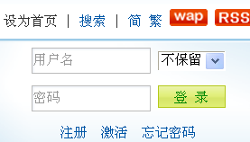

点“管理”
点管理
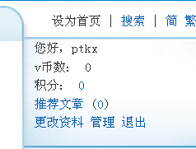

再输入用户名和密码
再输入用户名和密码

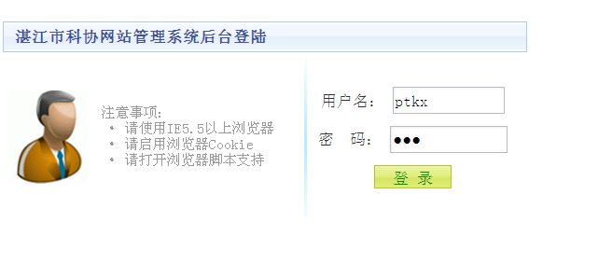

三、进入信息发布页面后，点添加新闻

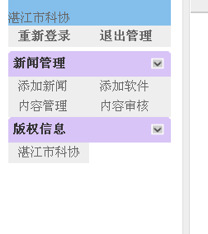
点“添加新闻”

四、选新闻分类、新闻标题、有图片的选上传后按题示一步步操作、输入正文、点“添加”
选新闻分类
输入标题

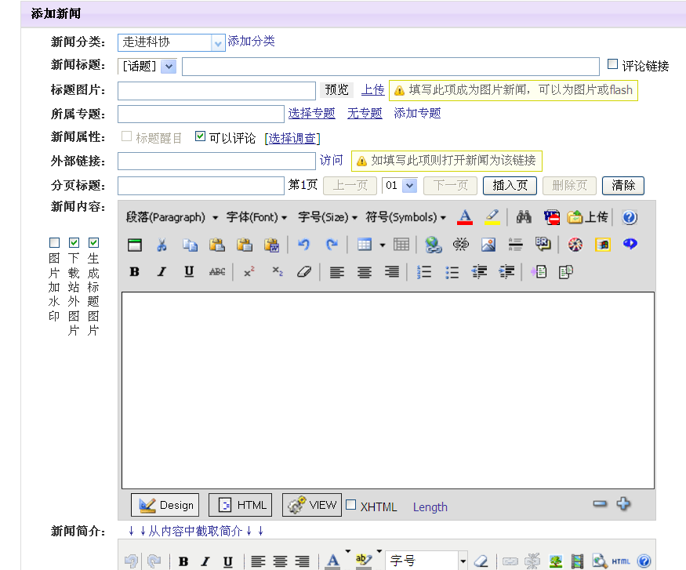
有图片点此上传图片
在此加入正文，注意按要求格式。

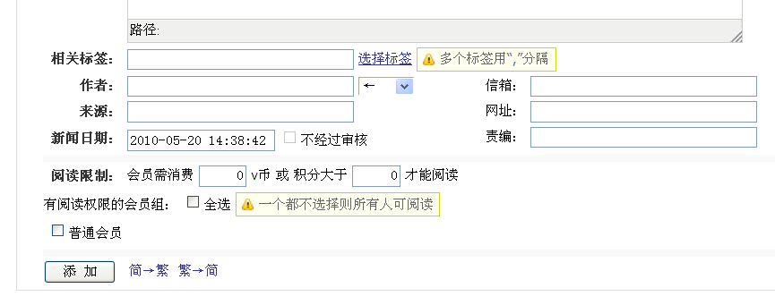
最后点添加

